民族体育《蛤蟆抱蛋》导学案
教学目标： 王合云
1、引导学生了解湘西地区土家族传统体育“蛤蟆抱蛋”的艺术魅力。
2、学习“蛤蟆抱蛋”的操作过程和方法，将“蛤蟆抱蛋”体育项目引入课堂教学与课间活动。
3、鼓励学生在创造的过程中，发扬团结协助的精神。
教学重点、难点：
重点：“蛤蟆”护蛋的方法与抢蛋者抢蛋的时机
难点：护蛋者与抢蛋者的护、抢时机把握及抢蛋者间的默契配合。
教学准备：
教师：小实心球、石灰等。
教学过程：
一、准备活动：
1、体育委员集合整队，检查出席人数与着装。
2、在教师的带领下顺篮球场边沿行进间进行热身活动。
3、行进间反应力练习：数数报团。

4、将学生按5---6人分组，排头的学生为学习小组组长。
二、基本内容：
1、简述“蛤蟆抱蛋”体育项目的起源以及项目在湘西土家族地区民间的发展和意义。
2、演示：委派5位小组长进行“蛤蟆抱蛋”练习，教师在学生练习过程中进行讲解运动的规则。

3、分小组在各自区域内进行练习，教师进行循环指导。

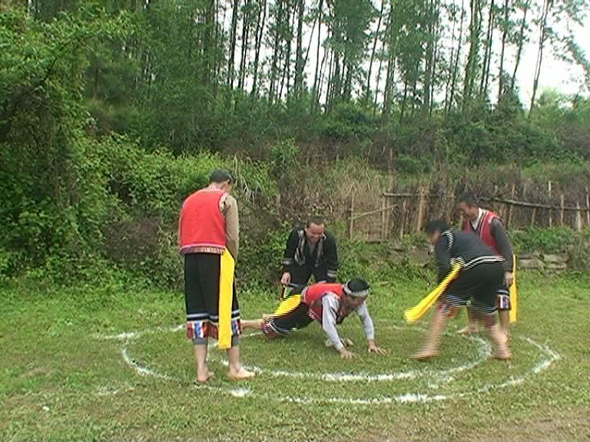
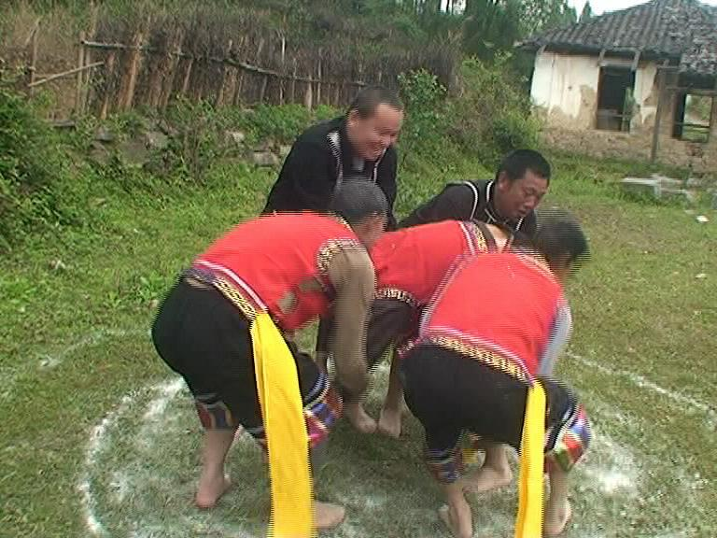
4、教师提出学生在练习出现问题，教师与学生讨论、学生与学生讨论。
●●●● ●●●●

● ●

▲

●●●● ●●●●

● ●

5、集体进行动作的纠正，强调护蛋者在护蛋过程中双手不能离地，抢蛋者掌握抢蛋时机。
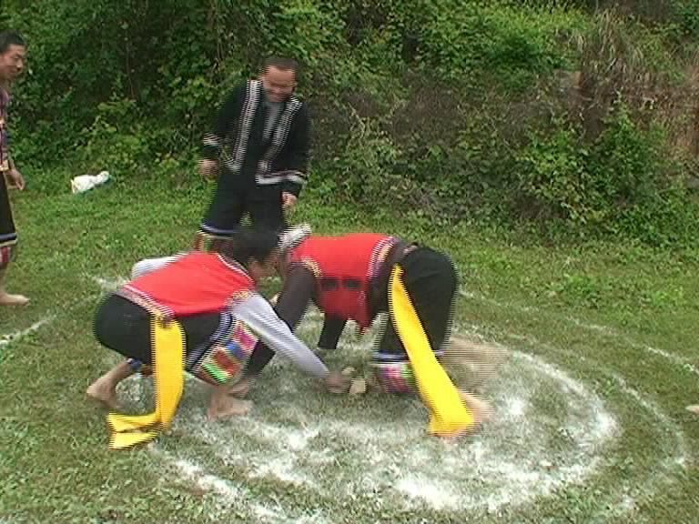
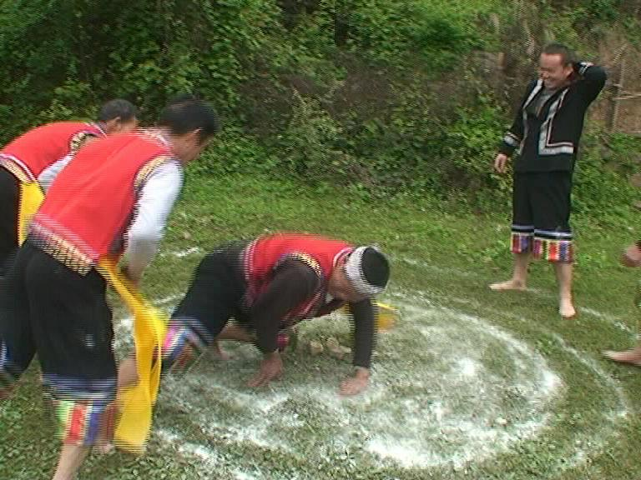
6、小组区域内进行练习。
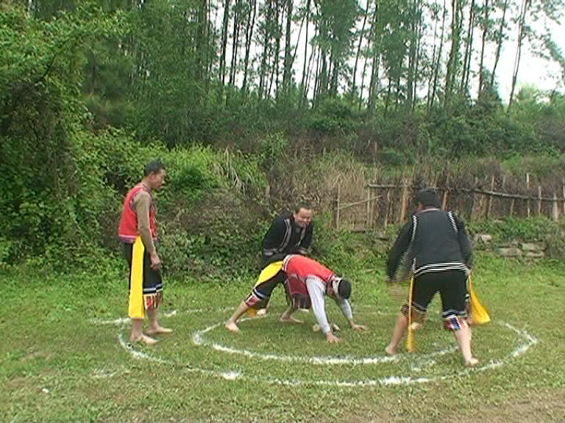 | 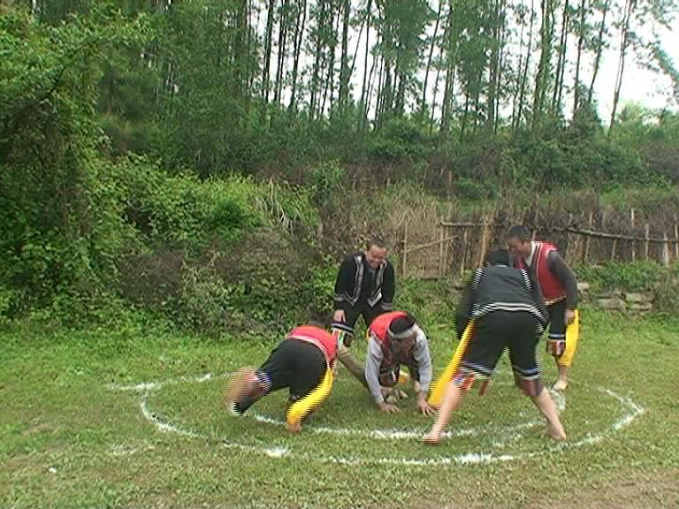
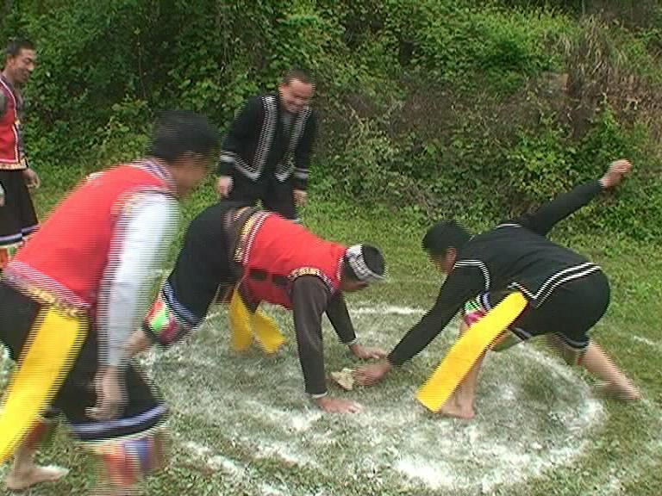 | 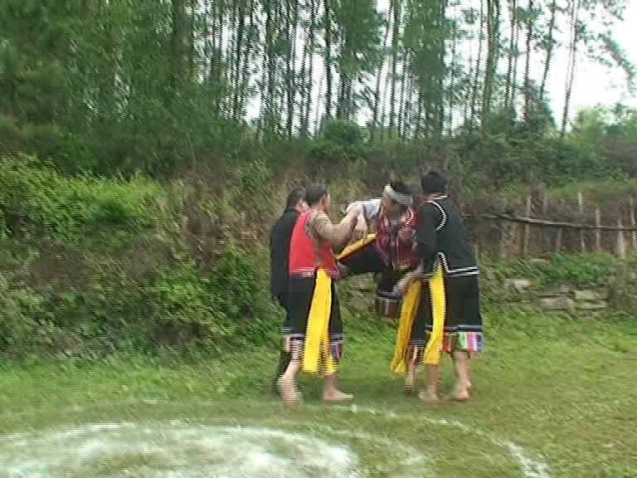
7、学生进行展示。
三、结束部分：
1、放松：利用土家族摆手舞第一节“单摆双摆回旋摆”放松。
2、总结：“蛤蟆抱蛋”体育项目是土家族先辈用勤劳与智慧开发出来的一种战胜自然、益智强身、呵护自然的运动项目，望同学们利用智慧与想象力，用实际行动来继承和发扬我们民族的体育运动，丰富课堂、课余文化生活，促进健康成长。

